Приложение 3
Группа №1. Составить схему елочной гирлянды на smart-board.

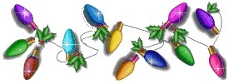

Оборудование: источник тока, 2 лампочки, ключ, соединительные провода.

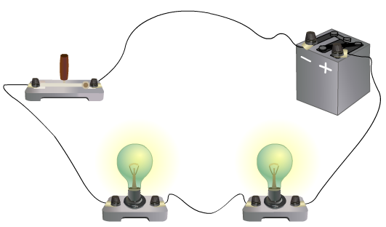
Порядок выполнения работы.
Определите самостоятельно последовательность действий при выполнении данного исследования и составьте план работы. Если вы затрудняетесь, то используйте план, приведенный ниже.
- Используя условные обозначения, применяемые на схемах, составьте электрическую схему елочной гирлянды.
- Объясните причину свечения электрических ламп при замыкании цепи.
- Объясните, что произойдет, если одна из электрических ламп перегорит.
- Укажите достоинства и недостатки данного соединения проводников.
- Сделайте выводы.

Группа №2. Собрать электрическую схему елочной гирлянды.
Оборудование: источник тока, 2 лампочки, ключ, соединительные провода.

Порядок выполнения работы.

Определите самостоятельно последовательность действий при выполнении данного исследования и составьте план работы. Если вы затрудняетесь, то используйте план, приведенный ниже.
1. Начертите электрическую схему елочной гирлянды, которую вы будете собирать. 2. Соберите цепь, содержащую последовательное включение трех лампочек. 3. Представьте доказательства недостатков данного соединения проводников. 4. Сделайте выводы.

Группа №3. Cоставить схему параллельного соединения проводников на smart-board.

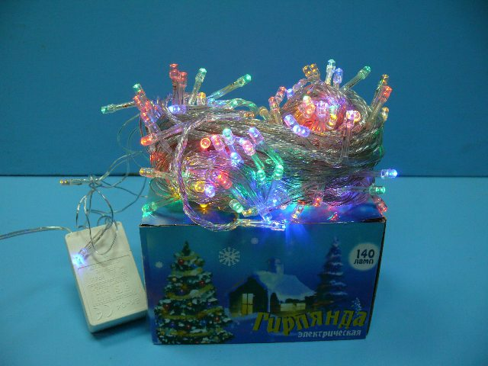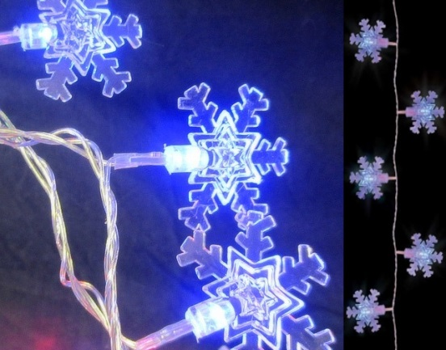
Оборудование: источник тока, 2 лампочки, ключ, соединительные провода.
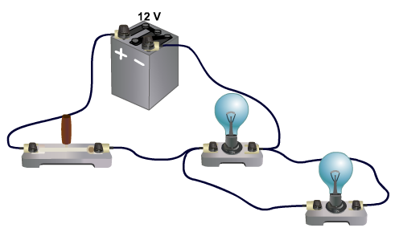
Порядок выполнения работы.
Определите самостоятельно последовательность действий при выполнении данного исследования и составьте план работы. Если вы затрудняетесь, то используйте план, приведенный ниже.
1. Используя условные обозначения, применяемые на схемах, составьте электрическую схему параллельного соединения проводников. 2. Объясните причину свечения электрических ламп при замыкании цепи. 3. Объясните, что произойдет, если одна из электрических ламп перегорит. 4. Укажите достоинства и недостатки данного соединения проводников. 5. Сделайте выводы.

Группа №4. Собрать электрическую схему параллельного соединения проводников.

Оборудование: источник тока, 2 лампочки, ключ, соединительные провода.

Порядок выполнения работы.

Определите самостоятельно последовательность действий при выполнении данного исследования и составьте план работы. Если вы затрудняетесь, то используйте план, приведенный ниже.
1. Начертите электрическую схему параллельного соединения проводников. 2. Соберите цепь, содержащую параллельное включение трех лампочек. 3. Представьте доказательства преимущества данного соединения проводников. 4. Сделайте выводы.

